ОКО ГОСУДАРЕВО

Директор техникума привлекается
к уголовной ответственности

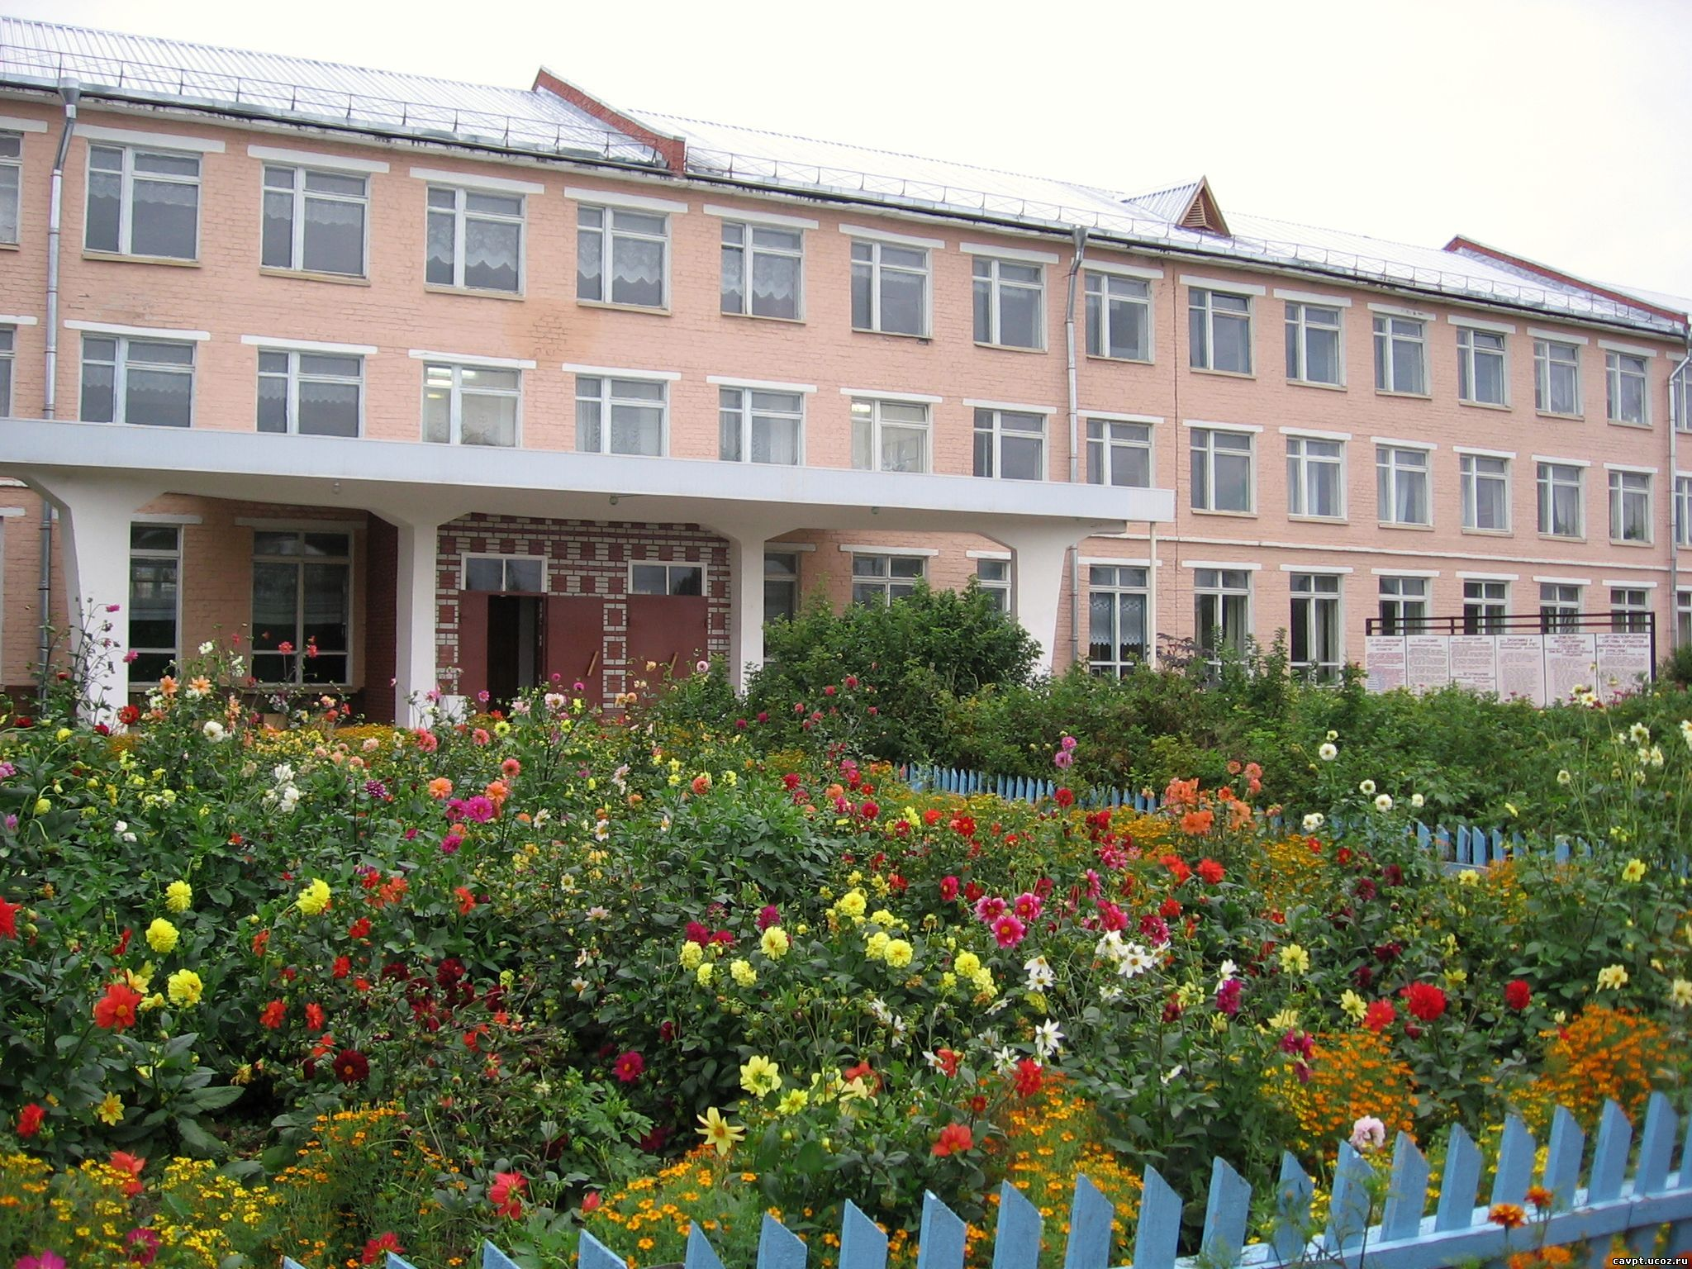

По материалам прокурорской проверки возбуждены уголовные дела в отношении директора образовательной организации по фактам служебных подлогов

Прокуратура Малмыжского района Кировской области провела проверку соблюдения законодательства о противодействии коррупции в деятельности Кировского областного государственного профессионального образовательного автономного учреждения «Савальский политехнический техникум» (с.Савали, Малмыжского района, Кировской области, ул.Октябрьская, д.100).
В ходе проверки выявлены факты внесения заведомо ложных сведений в свидетельства о прохождении обучения по образовательной программе «Водитель внедорожных мототранспортных средств (самоходных машин) категории АI», совершенные директором КОГПОАУ «Савальский политехнический техникум» Санниковой Галиной Владимировной.
Установлено, что в 2019-2021 г.г. директор техникума Санникова Г.В. умышленно, из корыстной и иной личной заинтересованности, используя свое служебное положение вопреки интересам службы, давала обязательные для исполнения указания подчиненному работнику о внесении заведомо ложных сведений в свидетельства о прохождении обучения. После выполнения данных ею указаний она заверяла подложные документы своей подписью и гербовой печатью образовательной организации.
В последующем эти подложные документы послужили основанием для сдачи гражданами экзаменов на право управления самоходными машинами соответствующей категории.
По материалам прокурорской проверки, направленным в Малмыжский межрайонный следственный отдел следственного управления Следственного комитета России по Кировской области, в отношении директора КОГПОАУ «Савальский политехнический техникум» Санниковой Г.В. возбуждены 7 уголовных дел по преступлениям, предусмотренным ч.1 ст.292 УК РФ (служебный подлог).
Следует отметить, что незадолго до этого по результатам проведенных ОМВД России по Малмыжскому району оперативно-розыскных мероприятий установлена причастность директора техникума Санниковой Г.В. к совершению еще 3 аналогичных служебных подлогов, а также к совершению злоупотребления должностными полномочиями (ч.1 ст.285 УК РФ) и хищения вверенного ей чужого имущества с использованием своего служебного положения (ч.3 ст.160 УК РФ), в связи с чем возбуждены и расследуются соответствующие уголовные дела.
Все уголовные дела соединены в одно производство, их расследование находится на контроле в прокуратуре района.

Прокурор Малмыжского района
старший советник юстиции
Гайфутдинов Ф.Г.

